Celler Weihnachtsmarkt
unter 2G-Bedingungen

Besinnliche Adventsstimmung vom 25. November bis zum
26. Dezember in der Celler Altstadt

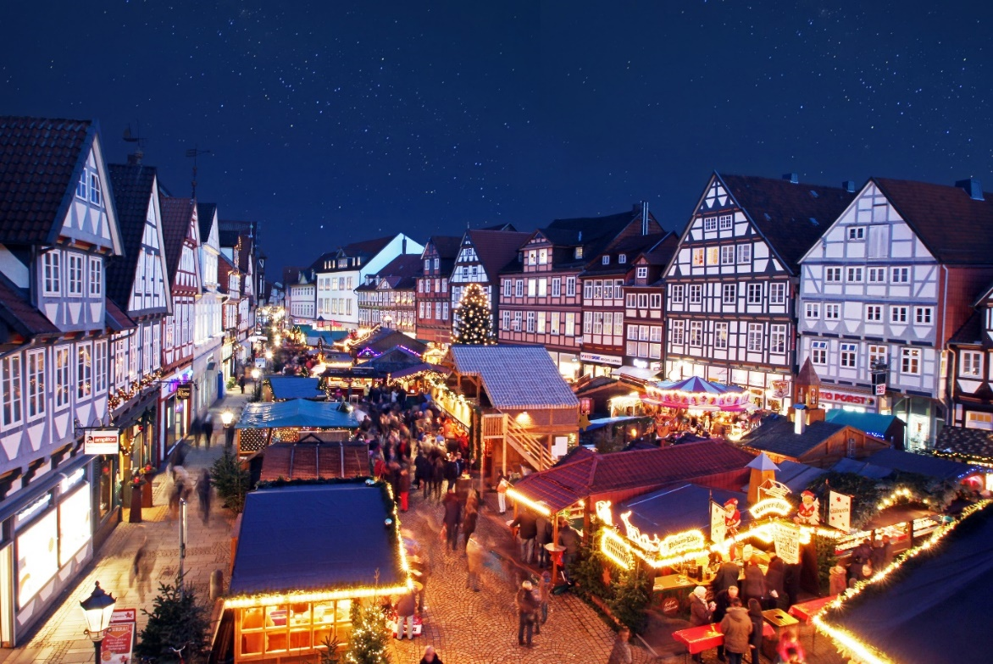
Der Weihnachtsmarkt findet in der Celler Altstadt statt.
(Foto: © Celle Tourismus, Fotograf Khai-Nhon Behre)

CELLE | 22. November 2021 – Wie bereits kommuniziert dürfen sich Einheimische wie Gäste endlich wieder auf den schönen Celler Weihnachtsmarkt freuen. Ab Donnerstag, 25. November, bis zum 26. Dezember kehren Lichterglanz, stimmungsvoll geschmückte Stände sowie der Duft von Glühwein und gebrannten Mandeln zurück in die Altstadt. Nach einer Abstimmung mehrerer niedersächsischer Oberbürgermeister am vergangenen Freitag wurde für die niedersächsischen Weihnachtsmärkte eine einheitliche und konsequente 2G-Regelung beschlossen. Diese gilt für den Verzehr von Speisen und den Genuss von Getränken sowie die Nutzung von Fahrgeschäften.

Die Highlights des Celler Weihnachtsmarkts 2021
Zahlreiche Stände mit hochwertigem Kunsthandwerk laden zum Stöbern ein – von Strick, Glas bis Schmuck gibt es ein vielseitiges Angebot für jedermann.
Besondere Highlights in diesem Jahr sind die Russische Schaukel auf dem Großen Plan, die einen wunderschönen Rundumblick über den Weihnachtsmarkt mit seinen glitzernden Lichtern und dem historischen Fachwerk im Hintergrund bietet. Auf dem Robert-Meyer-Platz steht wie jedes Jahr die sehr beliebte etwa 14 Meter hohe Weihnachtspyramide mit Ausschank. Und auf die Stechbahn kehrt der größte Tannenbaum weit und breit mit seinen 25 Metern Höhe und „Millionen“ funkelnden LED-Lichtern zurück, nachdem er im vergangenen Jahr zum ersten Mal in Celle Weihnachtsstimmung verbreitet hat. Für Freude sorgt auch ein richtiger Schmied, der auf neugierige Kinderaugen und Erwachsene wartet, die das alte Handwerk aus nächster Nähe sehen möchten. Daneben gibt es auf dem diesjährigen Celler Weihnachtsmarkt wieder ein Kinderkarussell und eine -eisenbahn sowie die Krippe.

Welche Regeln gelten auf dem Celler Weihnachtsmarkt?
Generell gilt auf dem Celler Weihnachtsmarkt weder eine Pflicht zum Tragen einer Mund-Nasen-Bedeckung (nur in geschlossenen Räumen wie z.B. den WC-Anlagen gilt Maskenpflicht), noch ist eine Kontaktdatenverfolgung erforderlich. Besucher und Besucherinnen können sich unter Einhaltung des üblichen Abstandsgebots von 1,50 Metern frei auf dem Weihnachtsmarkt bewegen.
Für den Verzehr von Speisen und den Genuss von Getränken sowie auch für die Nutzung von Fahrgeschäften gilt neuerdings die 2G-Regel. Das bedeutet, die Besucher und Besucherinnen müssen vor Inanspruchnahme von Bewirtungsleistungen oder vor der Nutzung von Fahrgeschäften am jeweiligen Stand nachweisen, geimpft oder genesen zu sein. Die Kontrolle der 2G-Nachweise wird von den jeweiligen Standbetreibern und -betreiberinnen durchgeführt und durch den Sicherheitsdienst sowie vom Gesundheitsamt überwacht. Zur Vereinfachung gibt es die Möglichkeit, sich vor dem erstmaligen Verzehr oder vor der ersten Nutzung eines Fahrgeschäftes ein Bändchen am jeweiligen Stand oder Fahrgeschäft aushändigen zu lassen. So kann man sich auch an weiteren Ständen, an denen die 2G-Regel gilt, durch das deutlich sichtbare Tragen dieses Arm-Bändchens legimitieren. Stände mit Non-Food-Angebot oder Kunsthandwerk unterliegen dagegen nicht der 2G-Regelung.

„Wie wir verfolgen sicherlich alle Celler die extrem dynamische Corona-Entwicklung und die möglichen Auswirkungen für den Celler Weihnachtsmarkt intensiv. Weiterhin hoffen wir, den Celler Weihnachtsmarkt am kommenden Donnerstag mit möglichst vielen Ständen eröffnen und veranstalten zu können, was allerdings primär von den verbindlichen Verordnungen abhängig ist. Nach einer am Freitagabend erfolgten Abstimmung mehrerer niedersächsischer Oberbürgermeister wurden für die niedersächsischen Weihnachtsmärkte die offiziellen Rahmendaten geändert und eine einheitliche 2G-Corona-Linie beschlossen.“, erläutert Klaus Lohmann, Geschäftsführer der Celle Tourismus und Marketing GmbH, die kurzfristige Änderung von 3G auf 2G.

Der Celler Weihnachtsmarkt ist geöffnet:
So. - Do.: 11.00 bis 20.00 Uhr
Fr. + Sa.: 11.00 bis 21.00 Uhr
25. Dezember + 26. Dezember: 12.00 bis 20.00 Uhr
24. Dezember 2021 geschlossen
Der Eintritt ist natürlich frei.

(3.971 Zeichen)
# # #

Bildmaterial über Celle finden Sie in der Bilddatenbank auf der Homepage der Celle Tourismus und Marketing GmbH. Für zusätzliche Bilder sprechen Sie uns bitte an.

Folgen Sie uns:

Weitere Infos unter www.neuesbauen-celle.de

